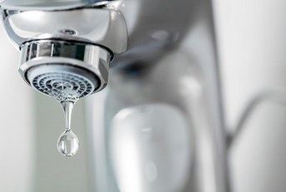

Ecogestes : Comment économiser votre eau ?
Chauffage, gaz, électricité : l'énergie que nous consommons dans nos logements peut peser lourd sur les factures, mais aussi sur l'environnement.
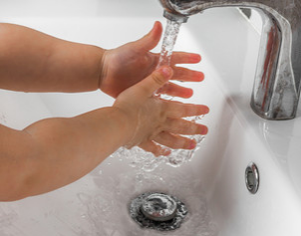
Pour alléger le montant des charges, on entend souvent qu'il faut engager des travaux pour améliorer la performance thermique de nos logements. Mais quand cela n'est pas possible, on peut tout de même agir, en adoptant quelques réflexes futés.

COMMENT DIMINUER sa consommation d'eau ?
- Prenez une douche de moins de 5 minutes plutôt qu’un bain, vous consommerez 3 à 4 fois moins d'eau.
- Pour détecter d'éventuelles fuites, pensez à contrôler de temps en temps vos robinets et chasses d’eau. Vous pouvez également fermer tous les points d’eau un soir et noter les chiffres sur votre compteur d’eau. Si les chiffres ont changé le lendemain matin, il y a une fuite. N’attendez pas pour réagir et signalez-le au Logis Breton.
- Couper l’eau pendant le brossage des dents ou le rasage. Vous économiserez jusqu’à 60 € par an.
- Pour limiter vos consommations d’eau sans perte de confort, vous pouvez équiper vos robinets d’un mousseur si ce n’est pas déjà fait.
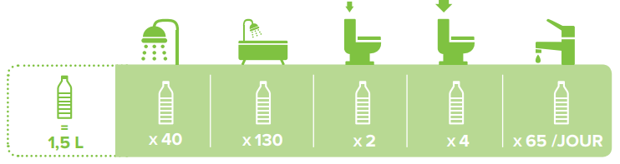
- Si vos toilettes sont équipées d’une chasse d’eau à double débit, sachez que le petit bouton permet d’évacuer 3 litres et le plus gros 6 litres.

